|  |  |  |
| --- | --- | --- |
| **Sprawozdanie z logiki układów cyfrowych** | | |
| Prowadzący | Mgr inż. Antoni Sterna | |
| Temat zajęć |  | |
| Termin zajęć | czw 7:30-9:00 13 paź 2016 | |
| skład grupy | Sebastian Korniewicz | 226183 |
| Bartosz Rodziewicz | 226105 |

# 1.Opis problemu, założenia projektu

Celem ćwiczenia było stworzenie układu cyfrowego składającego się z 4 wejść i jednego wyjścia w którym dla wartości na wejściu od 0 do 12 zwracana jest wartość 1 na wyjściu. Układ miał zostać wykonany w dwóch wersjach: w pierwszej za pomocą bramek NOT oraz NAND, w drugiej za pomocą bramek NOT oraz NOR.

# 2.Przebieg ćwiczenia

Na początku stworzyliśmy tabelę prawdy zadanego układu (a,b,c,d- wejścia, y-wyjście).

|  |  |  |  |  |
| --- | --- | --- | --- | --- |
| a | b | c | d | y |
| 0 | 0 | 0 | 0 | 1 |
| 0 | 0 | 0 | 1 | 1 |
| 0 | 0 | 1 | 0 | 1 |
| 0 | 0 | 1 | 1 | 1 |
| 0 | 1 | 0 | 0 | 1 |
| 0 | 1 | 0 | 1 | 1 |
| 0 | 1 | 1 | 0 | 1 |
| 0 | 1 | 1 | 1 | 1 |
| 1 | 0 | 0 | 0 | 1 |
| 1 | 0 | 0 | 1 | 1 |
| 1 | 0 | 1 | 0 | 1 |
| 1 | 0 | 1 | 1 | 1 |
| 1 | 1 | 0 | 0 | 1 |
| 1 | 1 | 0 | 1 | 0 |
| 1 | 1 | 1 | 0 | 0 |
| 1 | 1 | 1 | 1 | 0 |

Aby możliwie zminimalizować formułę boolowską użyliśmy metodę Karnaugh

|  |  |  |  |  |
| --- | --- | --- | --- | --- |
| ab cd | 00 | 01 | 11 | 10 |
| 00 | 1 | 1 | 1 | 1 |
| 01 | 1 | 1 | 1 | 1 |
| 11 | 1 |  |  |  |
| 10 | 1 | 1 | 1 | 1 |

Powstała funkcja reprezentuje się następująco

$$a=\overline{\overline{a}}$$

$$\overline{a}+ \overline{b}=\overline{a*b}$$

$$\overline{a+b}=\overline{a}*\overline{b}$$

$$y=\overline{ a }+ \overline{b}+ \overline{c} \overline{d}$$

Następnym krokiem było przekształcenie otrzymanego wzoru

$y=\overline{ a }+ \overline{b}+ \overline{c} \overline{d }$ = $\overline{\overline{\overline{ a }+ \overline{b}+ \overline{c} \overline{d }}}$ = $\overline{\overline{\overline{a} }* \overline{\overline{b}}*\overline{ \overline{c}* \overline{d}}}$ = $\overline{a*b*\overline{ \overline{c}* \overline{d}}}$ = $\overline{\overline{\overline{a*b}}*\overline{\overline{c}*\overline{d}}}$

W przekształceniach wzoru został wykorzystany wzór de Morgana oraz prawo podwójnej negacji. W obecnej postaci wzór może zostać zrealizowany za pomocą tylko i wyłącznie bramek NAND oraz NOT.

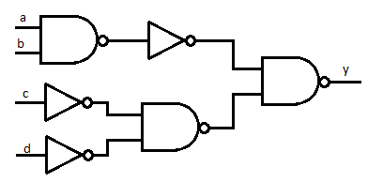

Układ został połączony i przetestowany. Działał zgodnie z założeniami ćwiczenia.

Kolejnym etapem ćwiczenia było stworzenie układu cyfrowego realizującego te same założenia przy wykorzystaniu bramek NOT oraz NOR. Zaczęliśmy od przekształcenia wzoru.

$y=\overline{ a }+ \overline{b}+ \overline{c} \overline{d }$ = $\overline{\overline{\overline{ a }+ \overline{b} } }+\overline{\overline{ \overline{c}*\overline{d}}}$ = $\overline{\overline{\overline{ a }+ \overline{b} } }+\overline{\overline{\overline{c}}+\overline{\overline{d}}}$ = $\overline{\overline{\overline{ a }+ \overline{b} } }+\overline{c+d}= \overline{\overline{\overline{\overline{\overline{ a }+ \overline{b} } }+\overline{c+d}}}$

Tak przekształcony wzór pozwala na sprawne zaprojektowanie kolejnego układu.

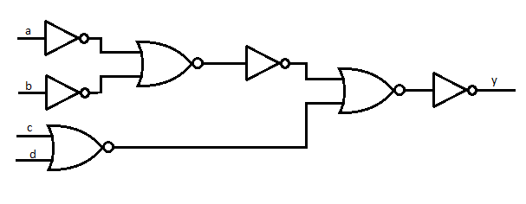

Układ został połączony i przetestowany. Działał zgodnie z założeniami ćwiczenia.

# 3.Uwagi i wnioski

-układ cyfrowy realizujący te same założenia może być zaprojektowany na różne sposoby, przy wykorzystaniu różnych typów bramek logicznych

-prawa de Morgana znacząco przyspieszają projektowanie prostych układów cyfrowych wykorzystujących z góry założone bramki logiczne